MINISTERO ISTRUZIONE UNIVERSITA’ E RICERCA

UFFICIO SCOLASTICO REGIONALE PER LA TOSCANA

ISTITUTO SCOLASTICO COMPRENSIVO

"INSIEME" SIIC81100G

BUONCONVENTO – MONTALCINO – SAN QUIRICO D’ORCIA
53024 MONTALCINO (Siena) - DISTRETTO SCOLASTICO N. 38
Via Lapini 2-Telefono/0577 848117- 846154 Fax/0577 846956
E-mail – siic81100g@istruzione.it
www.istitutomontalcino.gov.it

C.F. 80007740527

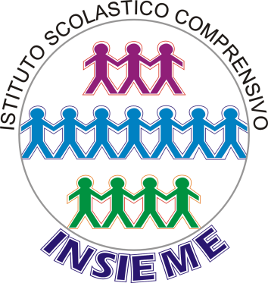
DICHIARAZIONE DI ASSUNZIONE IN SERVIZIO

__LA SOTTOSCRITTA ________________________

NAT__ A ________________________________________________ IL _______________

RESIDENTE A ________________________ VIA ___________________________________

TEL. ______________ CELL. _________________ E-MAIL____________________________

QUALIFICA_______________________________________

CODICE FISCALE __________________________________

N° PARTITA SPESA FISSA ___________________________

STATO CIVILE ____________________________________

SEDE DI SERVIZIO ________________________________

CODICE IBAN ____________________________________
DICHIARA

DI ASSUMERE SERVIZIO PRESSO L’ISTITUTO SCOLASTICO COMPRENSIVO “INSIEME”

DI MONTALCINO IN DATA _____/_____/_______ E DI ESSERE PROVENIENTE

DALLA ______________________________________________________________________

MONTALCINO __________________

FIRMA

_______________________________
.

